Przeprowadzone testy:
Wszystkie testy, które wymagają logowania, przechodzą przez logowanie przed przystąpieniem do testu.

Jednostkowe
Testy przechodzą jeśli wszystkie odpowiedzi api będą zgodne z przewidywanymi oraz baza danych zawiera poprawne dane.
1. register.test.ts
Test sprawdza funkcję rejestracji dla poniższych danych wejściowych:
- Poprawnych
- Z brakującym adresem email
- Z brakującym hasłem
- Z hasłem niespełniającym wymagań
- Z już zajętym adresem email
2. login.test.ts
Test sprawdza funkcję logowania dla poniższych danych wejściowych:
- Poprawnych
- Z brakującym adresem email
- Z brakującym hasłem
- Z adresem email dla nieistniejącego konta
- Z błędnym hasłem
3. addentry.test.ts
Test sprawdza funkcję dodawania wpisu dla poniższych danych wejściowych:
- Poprawnych
- Z brakującą ilością
- Z ilością, która nie jest liczbą
4. getentryuser.test.ts
Test sprawdza funkcję wyświetlania wpisów dla zwykłych użytkowników.
5. getentryadmin.test.ts
Test sprawdza funkcję wyświetlania wpisów dla administratorów dla poniższych danych wejściowych:
- Poprawnych
- Bez podanego id użytkownika
- Z id nieistniejącego użytkownika
- Z pustym id użytkownika
6. deleteentryuser.test.ts
Test sprawdza funkcję usuwania wpisów dla użytkowników dla poniższych danych wejściowych:
- Poprawnych
- Z id nieistniejącego wpisu
7. deleteentryadmin.test.ts
Test sprawdza funkcję usuwania wpisów dla administratorów dla poniższych danych wejściowych:
- Poprawnych
- Z id nieistniejącego wpisu
8. passwordchange.test.ts
Test sprawdza funkcję zmiany hasła dla poniższych danych wejściowych:
- Poprawnych
- Z brakującym starym hasłem
- Z brakującym nowym hasłem
- Niepoprawnym starym hasłem
- Z nowym hasłem niespełniającym wymagań
9. accountdelete.test.ts
Test sprawdza funkcję usunięcia własnego konta dla poniższych danych wejściowych:
- Poprawnych
- Z brakującym hasłem
- Z niepoprawnym hasłem
- Z już usuniętym użytkownikiem
10. getusersadmin.test.ts
Test sprawdza funkcję wyświetlania listy użytkowników przez administratora.
11. deleteuseradmin.test.ts
Test sprawdza funkcję usunięcia konta użytkownika przez administratora dla poniższych danych wejściowych:
- Poprawnych
- Z id tym samym co administrator
- Z id nieistniejącego użytkownika

Screenshot:
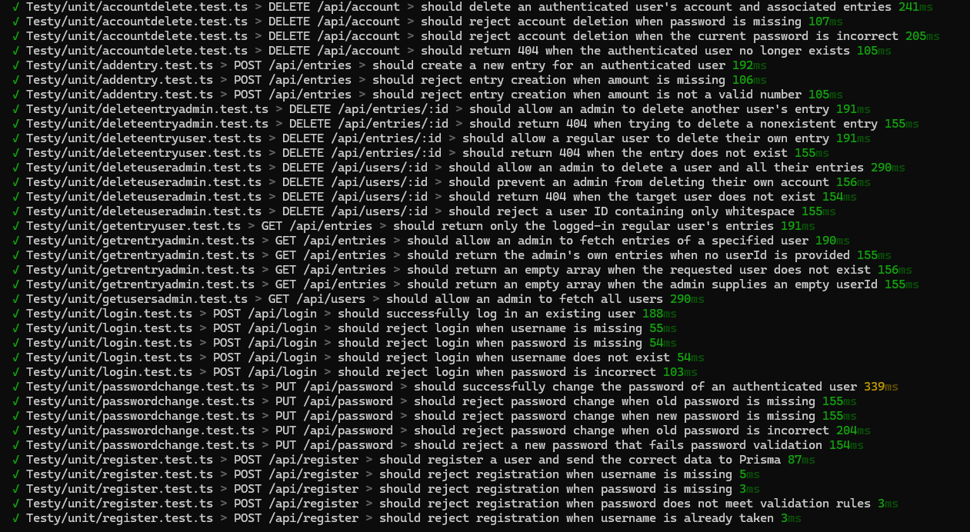

Integracyjne
Testy przechodzą jeśli wszystkie odpowiedzi api będą zgodne z przewidywanymi oraz baza danych zawiera poprawne dane.
1. newuserloginaddanddelete.test.ts
Test wykonuje poniższe czynności:
- Rejestruje się jako użytkownik
- Loguje się
- Dodaje nowy wpis
- Wyświetla listę wpisów
- Usuwa wpis
2. userloginchangepasswordandrelog.test.ts
Test wykonuje poniższe czynności:
- Loguje się
- Zmienia hasło
- Loguje się ponownie
3. adminloginviewanddelete.test.ts
Test wykonuje poniższe czynności:
- Loguje się jako administrator.
- Wyświetla listę wpisów innego użytkownika.
- Usuwa jeden wpis z listy.
4. usereverything.test.ts
Test wykonuje poniższe czynności:
- Rejestruje się jako użytkownik
- Loguje się
- Dodaje nowy wpis
- Wyświetla listę wpisów
- Usuwa wpis
- Dodaje nowy wpis
- Zmienia hasło
- Loguje się ponownie
- Usuwa swoje konto
5. admineverything.test.ts
Test wykonuje poniższe czynności:
- Loguje się jako administrator.
- Wyświetla listę użytkowników
- Wyświetla listę wpisów innego użytkownika.
- Usuwa jeden wpis z listy.
- Usuwa użytkownika.
- Zmienia swoje hasło.
- Loguje się ponownie.
- Usuwa swoje konto.
Screenshot:
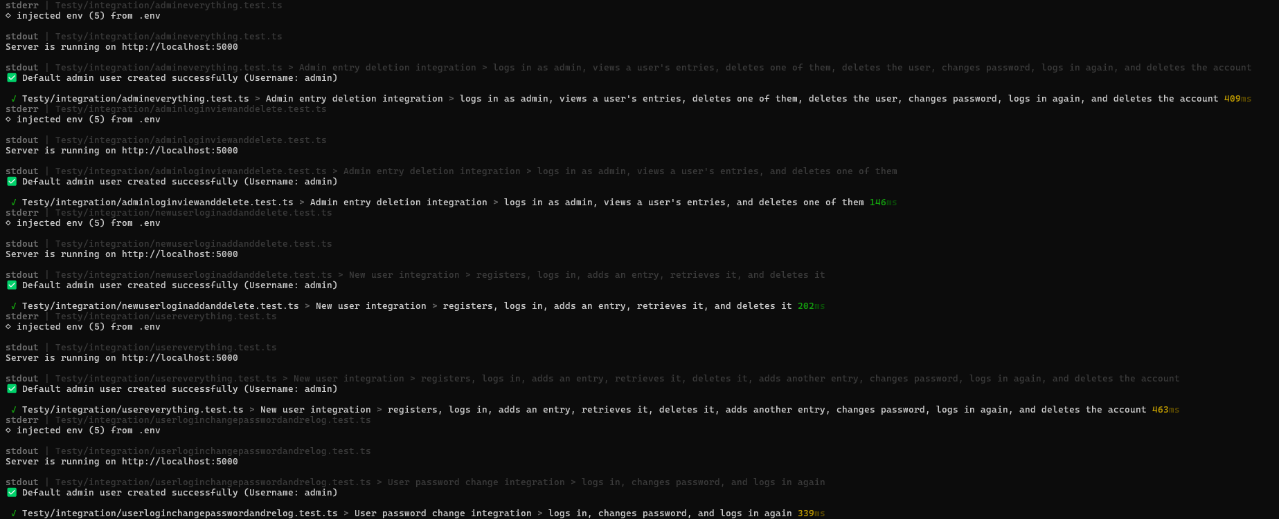

Bezpieczeństwa
1. getuseruserfailed.test.ts
Test usiłuje zdobyć listę użytkowników jako zwykły użytkownik.
Test przechodzi jeśli użytkownik otrzyma odmowę dostępu i baza danych nie została dotknięta.
2. getentryanotheruserfailed.test.ts
Test usiłuje zdobyć listę wpisów innego użytkownika jako zwykły użytkownik.
Test przechodzi jeśli użytkownik otrzyma listę własnych wpisów.
3. deleteentryuserfailed.test.ts
Test usiłuje usunąć wpis innego użytkownika jako zwykły użytkownik.
Test przechodzi jeśli użytkownik otrzyma odmowę dostępu i baza danych nie została zmodyfikowana.
4. deleteuseruserfailed.test.ts
Test usiłuje usunąć konto innego użytkownika jako zwykły użytkownik.
Test przechodzi jeśli użytkownik otrzyma odmowę dostępu i baza danych nie została zmodyfikowana.

Screenshot:

Endpointu (endpoint.test.ts)
Test uruchamia serwer na porcie 4317, następnie łączy się z api/health. Test przechodzi jeśli endpoint zwróci “ok”.

Screenshot:

Screenshot podsumowania:


